**카이스트 검색 기사 크롤링 및 자연어 처리 분석 시각화**

작업자: 김효준(전산학부), 박기범(산업및시스템공학부), 박규태(전기및전자공학부)

대표연락처: pgb1227@kaist.ac.kr

1. **개요**

* 설명 : 카이스트에 대해 보도된 각종 한국어, 영어 기사들을 크롤링하고 이 기사를 바탕으로 NLP(자연어처리) 분석을 진행한다. 최종적으로 html파일 형식으로 직접 유저가 분석 결과를 확인할 수 있는 인터랙티브 워드클라우드 및 워드맵을 제공한다.
* 제공되는 산출물 : 1. 기사 텍스트 자료(xlsx 형식), 2. 시각화 자료(wordcloud 등), 3. 사용 코드(github)

1. **알고리즘**

가. Beautifulsoup, Scrapy, Selenium과 같은 라이브러리를 이용하여 ‘KAIST’ 검색 기사를 크롤링하여 .xlsx, .csv 와 같은 형태로 저장

나. ckonlpy의 Twitter 토크나이저를 이용하여 한국어/영어 기사를 토큰화

다. 각종 라이브러리를 통해 토큰화된 기사를 분석

* Countervectiorizer(각 문서에서 고 빈도로 등장한 단어 순으로 정렬)
* TF-IDF(문서당 단어의 가중치를 다르게 줌으로써, 그 가중치가 높은 순으로 단어를 정렬)
* Word2vector( 단어를 window를 기반으로 embedding하여, 문장 내에서 비슷한 맥락을 가진 단어들을 가까운 위치에 등장시키는 기법)
* CountCoccur( 단어를 기준으로 그 단어가 등장한 경우, window를 만들어서, 그 window내의 단어의 개수를 파악하여, 함께 어떠한 단어가 주로 등장하는지 파악하는 기법)
* LDA (Topic modeling , NMF의 일종으로 주로 문장에서 어떠한 토픽이 등장하는지 분석하는 기법)

라. 분석 결과를 interactive graph로 시각화 하여 .html 파일로 저장.

1. **데이터 설명**

* **자료 소스**
  + **한국어 기사** : 한겨레 신문, 경향신문, 동아일보, 중앙일보, 서울신문, 프레시안, 전자신문, 국민일보, 뉴데일리, jtbc

* **영문 기사** : nature, science, atlas, bizwire, electronics, engineer, eurekalert, korea herald, korea biomed, mirage, pulse
* **획득방법(설명 및 코드)**

**\*\*** 코드는 korean_crawling과 english_crawling 폴더에서 확인할 수 있습니다.

* **한국어 기사** :각 신문사별로 홈페이지의 html 구조 파악 후 python library인 beautifulsoup4 및 Selenium 을 이용하여 크롤링 진행. 기간을 인풋으로 받을 시에 기간에 맞는 기사를 추출할 수 있도록 함수로 코드 작성.
* **영어 기사** : 각 신문사별로 홈페이지의 html 구조 파악 후 python library인 Scrapy를 이용하여 크롤링 진행. 기간을 인풋으로 받을 시에 기간에 맞는 기사를 추출할 수 있도록 함수로 코드 작성.
* **자료의 크기(용량, 텍스트 길이 등)**

* + **한국어 기사 :** 2015.01.01~2020.10.23 동안의 ‘KAIST’, ‘카이스트’ 검색 결과로 얻을 수 있는 모든 기사를 크롤링 함.

|  |  |  |
| --- | --- | --- |
| **출처** | **기사 건수(건)** | **용량(MB)** |
| 서울신문 | 3251 | 3.73 |
| 경향신문 | 1194 | 1.92 |
| 한겨레 | 888 | 1.77 |
| 중앙일보 | 1959 | 3.87 |
| 동아일보 | 1417 | 2.07 |
| 국민일보 | 1142 | 1.77 |
| 프레시안 | 253 | 0.420 |
| 뉴데일리 | 1384 | 2.62 |
| 전자신문 | 3076 | 3.25 |
| jtbc | 1109 | 0.884 |
| **총 합** | **15,673** | **26.1** |

* + **영어 기사 :** 2015.01.01~2020.10.23 동안의 ‘kaist’ 검색 결과로 얻을 수 있는 모든 기사와 저널을(nature, science) 크롤링 함.

|  |  |  |
| --- | --- | --- |
| **출처** | **기사 건수(건)** | **용량(KB)** |
| eurekalert | 99 | 365 |
| the korea herald | 165 | 462 |
| nature | 629 | 19,223 |
| atlas | 31 | 97.4 |
| bizwire | 84 | 174.1 |
| electronics | 19 | 44.8 |
| engineer | 18 | 40.3 |
| korea bio med | 38 | 104.9 |
| mirage | 106 | 321.8 |
| pulse | 97 | 204.8 |
| science | 51 | 58.3 |
| **총 합** | **1,337** | **21,196** |

1. **텍스트 분석**

* **분석방법(설명 및 코드):**
  + 먼저 위의 기사를 모두 통합하는 과정을 거친다.
  + 한국어 기사는 ckonlpy의 Twitter tokenizer, 영어 기사는 nltk 라이브러리를 거쳐서 문장을 토큰화 하는 작업을 거침. 또한 이 과정속에서 필요없는 토큰들을 제거한다(불용어 제거).
  + 이후 그 토큰들을 detokenize 하고, LDA라는 머신 러닝 기법을 통해서, 카이스트를 검색했을때 기사에서 주로 등장하는지를 분석한다.(visualize 폴더의 topic modeling)
  + 위에서 뽑아냈던 토큰들을 바탕으로, TF-IDF라는 기법 및 빈도수 직접 계산의 방법을 통해서, 카이스트 검색 결과 기사내에서 비중이 높은 단어를 추출한다.
  + 그리고 이 뽑아낸 단어들을 기반으로 word2vec기법을 통해서 유사단어를 추출 및 sliding window기법으로, 함께 자주 등장하는 단어들을 뽑아낸다.
  + 이후 이 정보들을 json 파일로 저장하여 파일을 읽기 쉬운 형태로 만든다.
  + 이 모든 과정은 korean_analyze.py와 english_analyze.py 파일에 들어가있으며 github를 통해서 구현을 확인할 수 있다.
* **시각화 방법(설명 및 코드)**
  + 위의 분석화 방법에서 얻은 결과를 바탕으로 해서 html파일에 렌더링하고, javascript libarary인 d3 cloud를 통해서 원하는 형태로 시각화 하는 것이 가능하다.
  + d3 cloud의 그래프는 다양한 형태의 구현을 가능하게 하나, 현재 있는 정보가 워드 클라우드를 베이스로 하므로, 일단은 기초적인 워드클라우드 분석을 베이스로 하여 구현하였다.
  + 코드의 경우 visualize 폴더 안의 topic_modeling, titleKeyword(제목 기반의 워드클라우드 분석), contentKeyword(내용 기반의 워드클라우드 분석)에 구현되어 있음.
* **시각화 결과:**

1. 워드클라우드 png 파일



원형 모양의 버전과 KAIST 글자 모양의 버전을 png 파일로 저장하였고, 각 신문사마다의 워드클라우드를 확인할 수 있습니다.

1. 인터랙티브 워드클라우드

카이스트라는 단어를 검색했을 때, 주로 등장하는 단어를 먼저 위에 word cloud형태로 나타냄. 50개의 단어를 기본적으로 나타내고, 상위 10개 단어의 경우 색을 다르게 표현하였습니다.

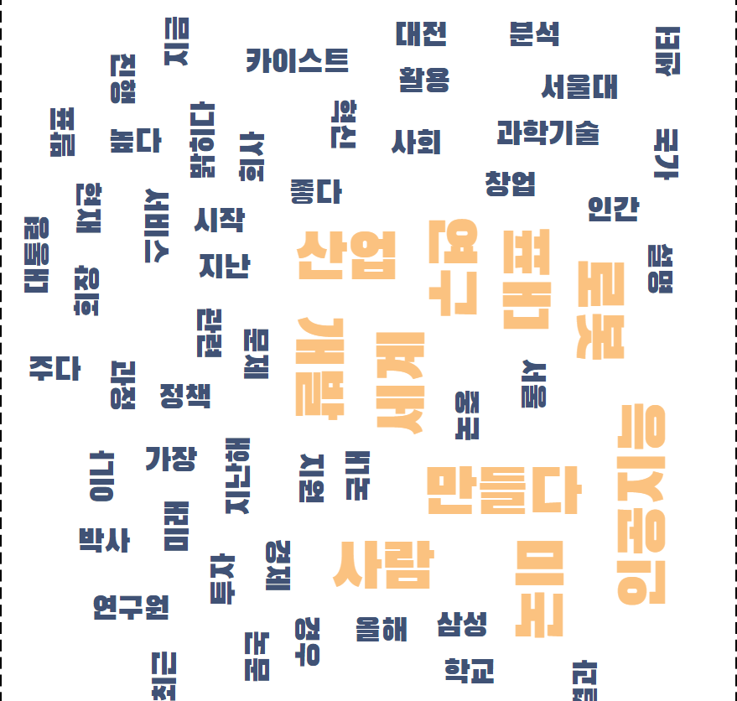

그리고, 그 단어중 원하는 단어를 누를 경우, 머신러닝 기법을 이용하여 기사 내에서 분석하였을 때 그 단어와 유사한 단어를 추출하고(Similar Detail 그래프), 함께 주로 어떤 단어가 등장하는 지를 뽑아냅니다(Cooccurence Detail 그래프). 현재 위의 결과는 ‘인공지능’이라는 단어를 눌렀을 때 , 어떠한 단어와 함께 등장하는지, 그리고 어떠한 단어가 유사하다고 머신러닝이 판단했는지를 보여주는 그림입니다.

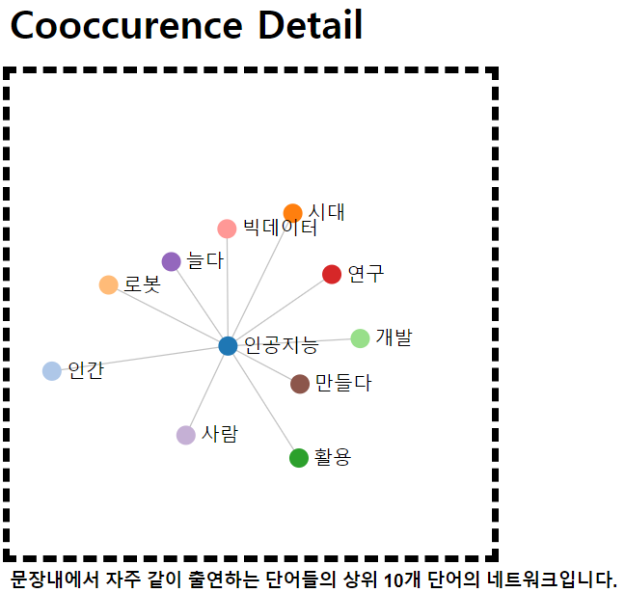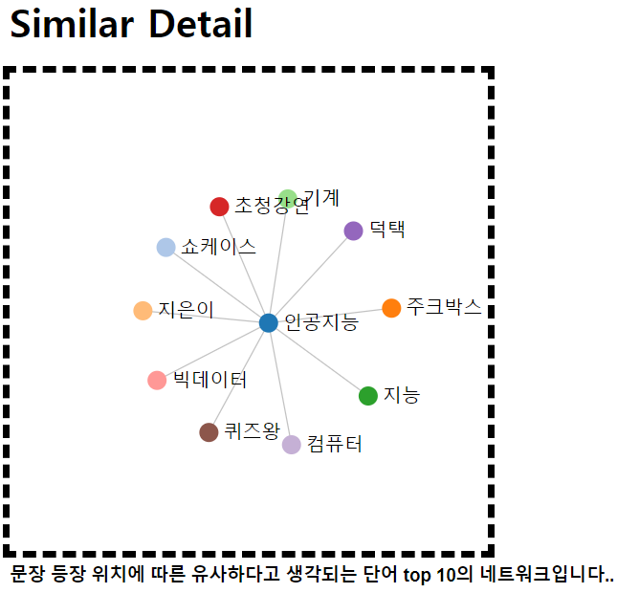

1. topic-modeling

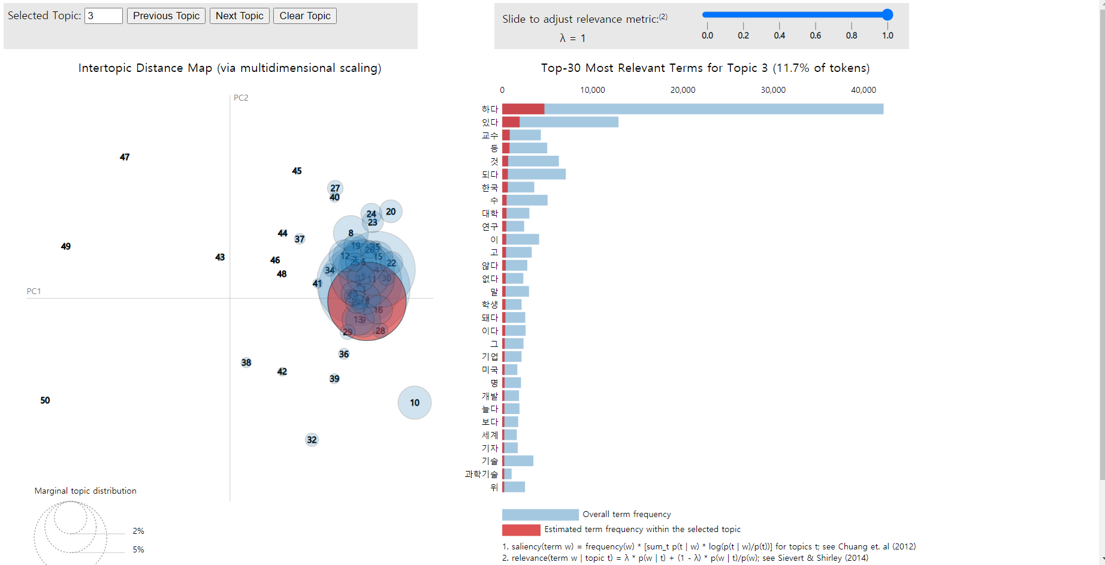

* 토픽들이 어디에서 주로 등장하고, 주로 어떤 분포를 보이고 있는지를 뽑아냄, 원을 누르면 그 토픽이 어떠한 토큰들로 이루어져있는지 판단가능하고, 그 토큰이 전체 기사의 토큰중 얼마나 높은 비중을 차지하는지 확인하는 것이 가능합니다.
* 현재 카이스트의 경우, 대부부분의 기사들이 거의 유사한 토픽을 가지고 있다라는 사실을 확인할 수 있습니다.